自购备案、合同备案操作指南

一、自购备案操作指南
自购备案是针对达到学校自行采购备案数额的货物和服务采购项目，或虽未达到备案数额但需要签订书面采购合同的项目。
1.登录采购管理系统
从学校主页进入“智慧校园”，在“常用应用”列表中选择“采购管理系统”进入：
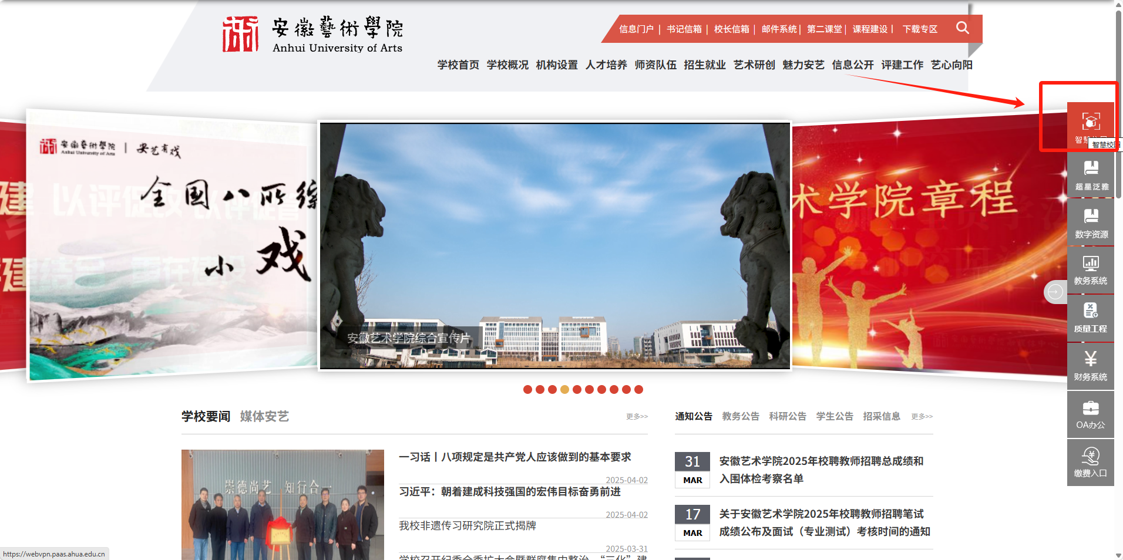
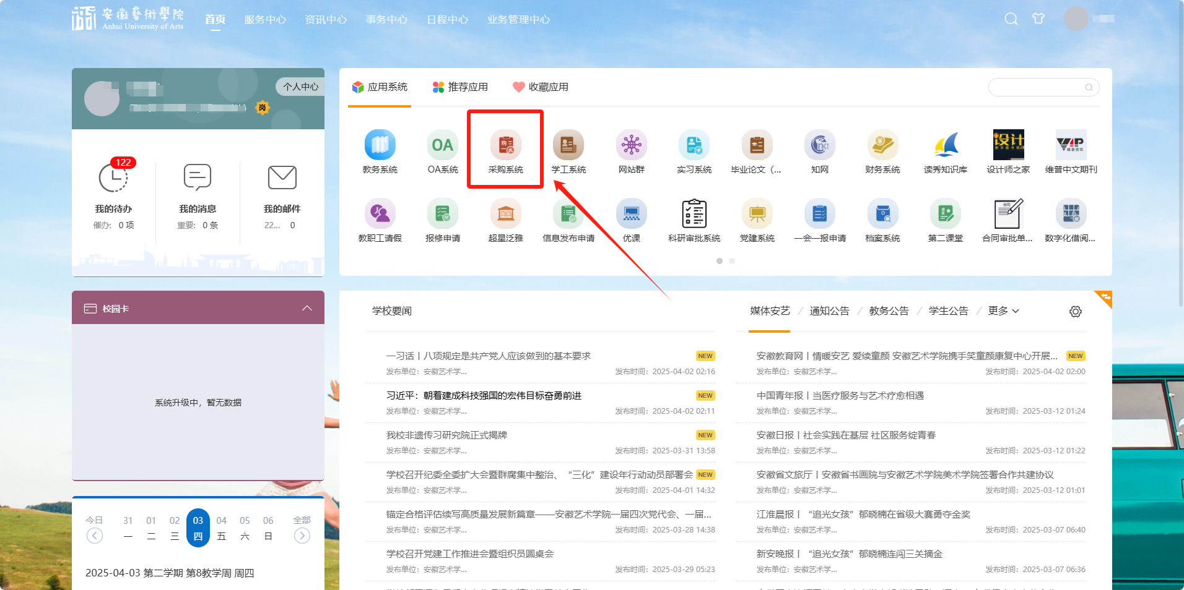
2.自购备案操作
第一步：进入采购申请
教师进入采购管理系统，点击【我要采购】，如下图：
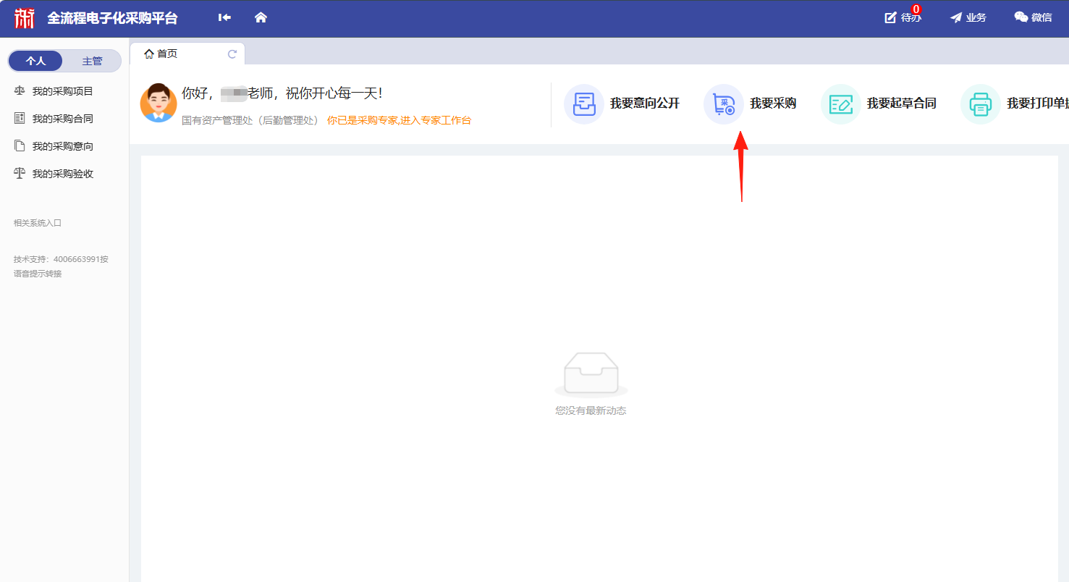
第二步：选择采购申请类型
点击【直接发起】：
第三步：选择自购备案入口
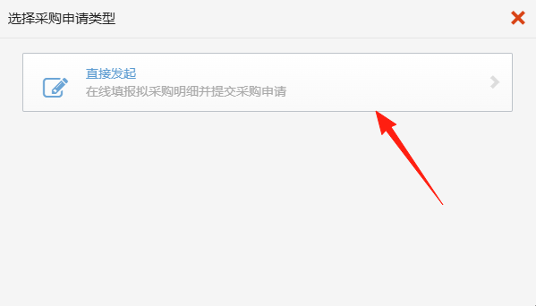
根据备案项目属性在目录中选择对应的入口
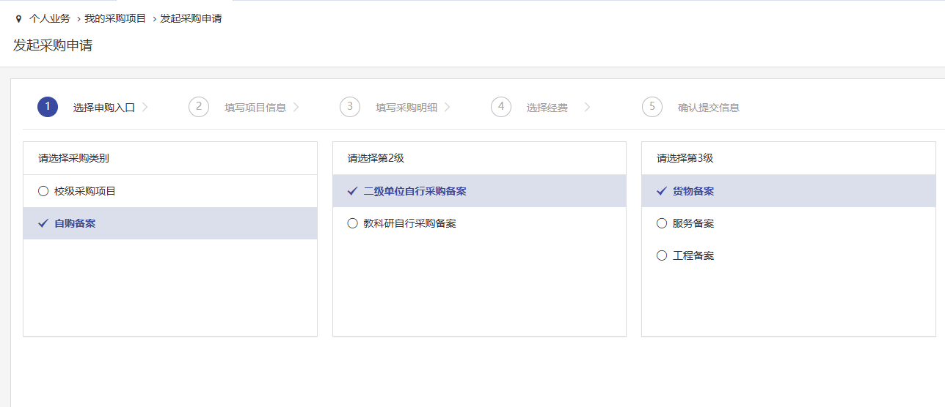
第四步：填写项目相关信息（带*号为必填项）
（1）填写项目基本信息
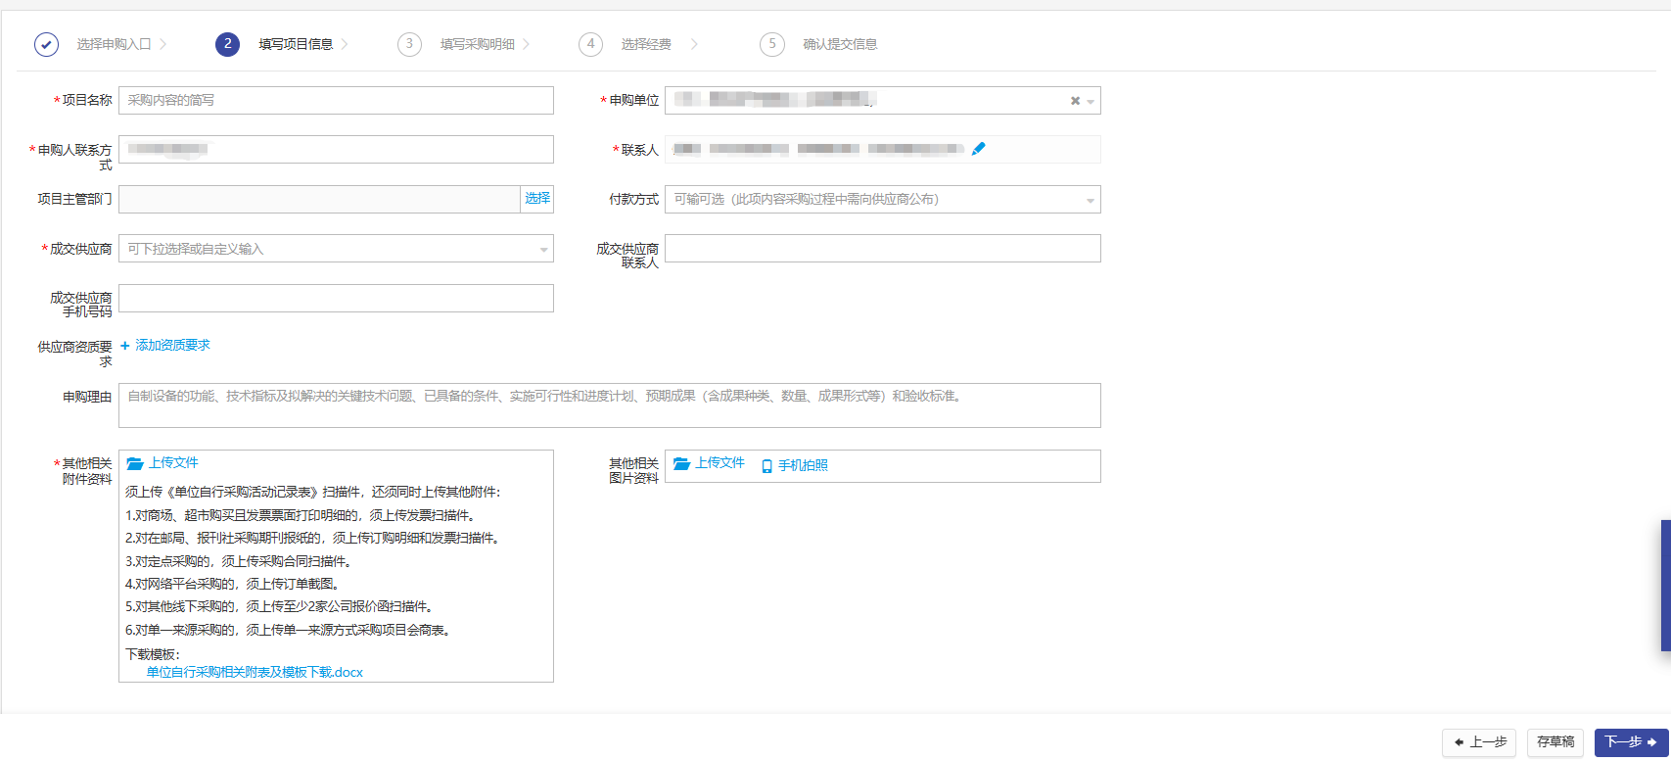
上传附件重要提示：
须上传《单位自行采购活动记录表》扫描件，还须同时上传其他附件：
1.对商场、超市购买且发票票面打印明细的，须上传发票扫描件。
2.对在邮局、报刊社采购期刊报纸的，须上传订购明细和发票扫描件。
3.对定点采购的，须上传采购合同扫描件。
4.对网络平台采购的，须上传订单截图。
5.对其他线下采购的，须上传至少2家公司报价函扫描件。
6.对单一来源采购的，须上传单一来源方式采购项目会商表。
以上各类采购必须按要求上传相关附件，否则采购管理部门无法审核。
（2）填写采购明细和成交信息
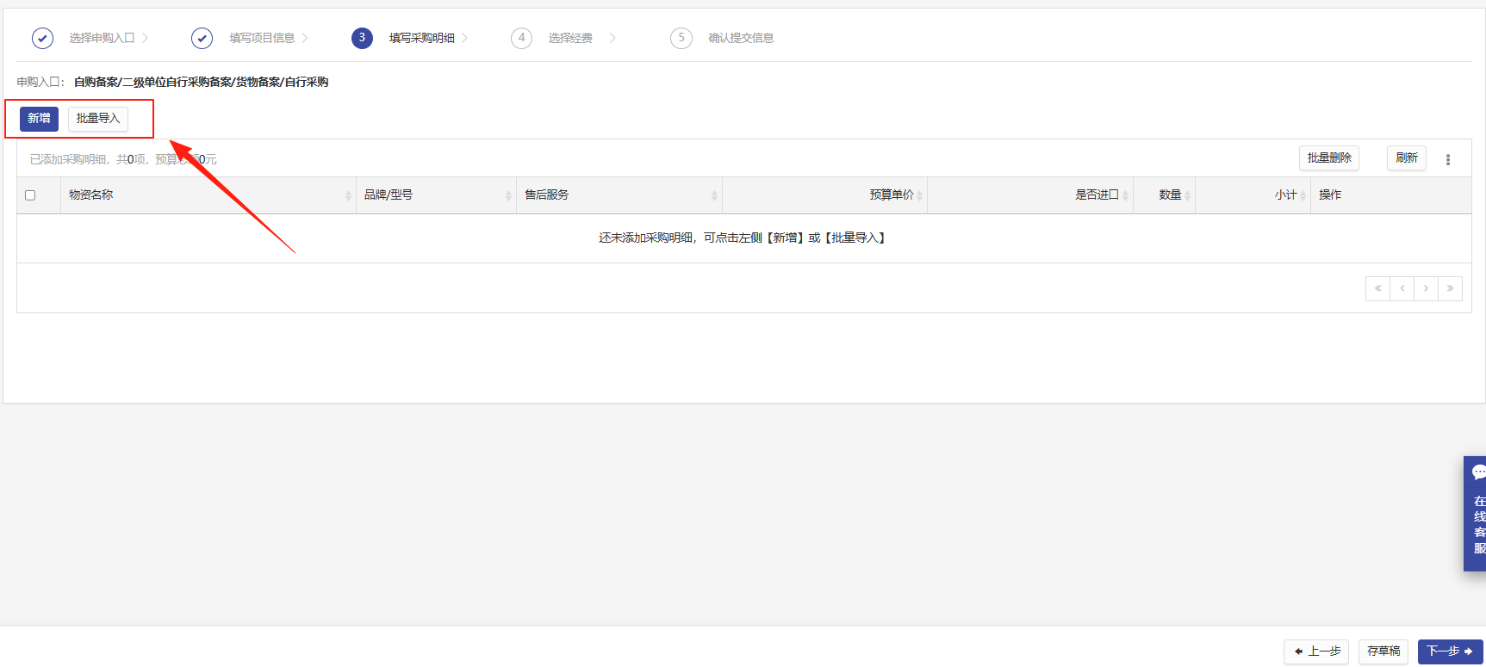
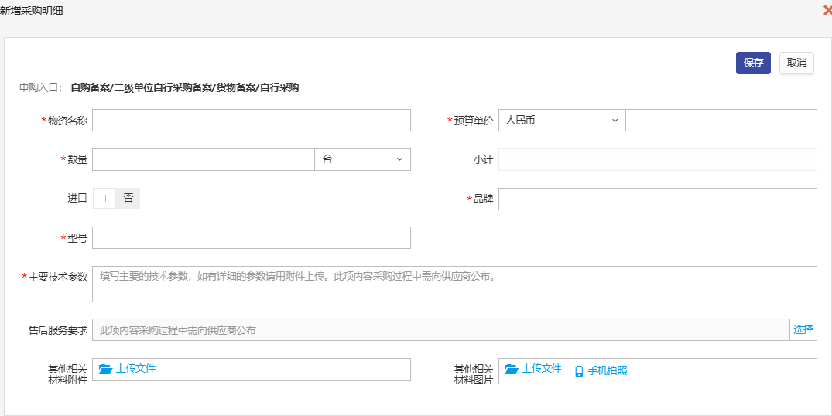
（3）填写采购经费信息
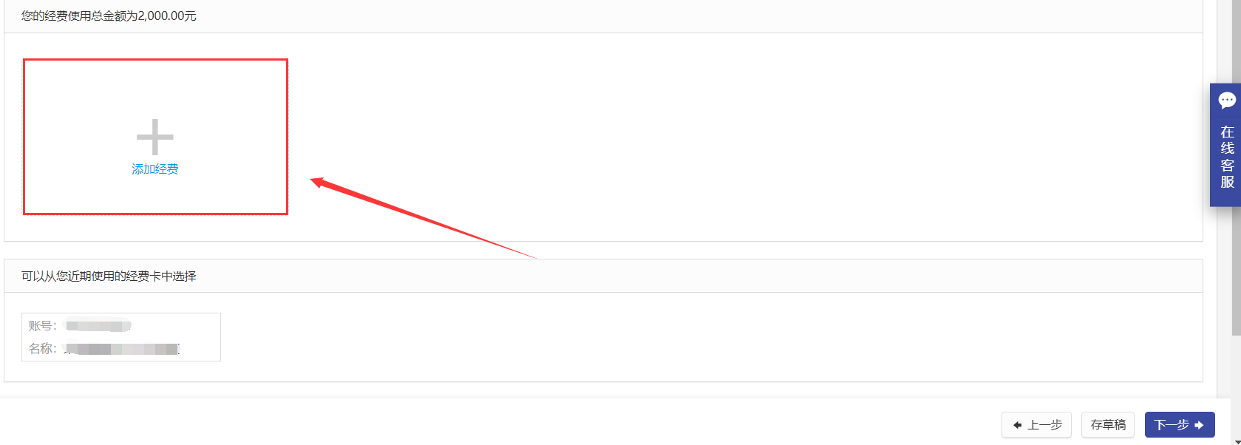
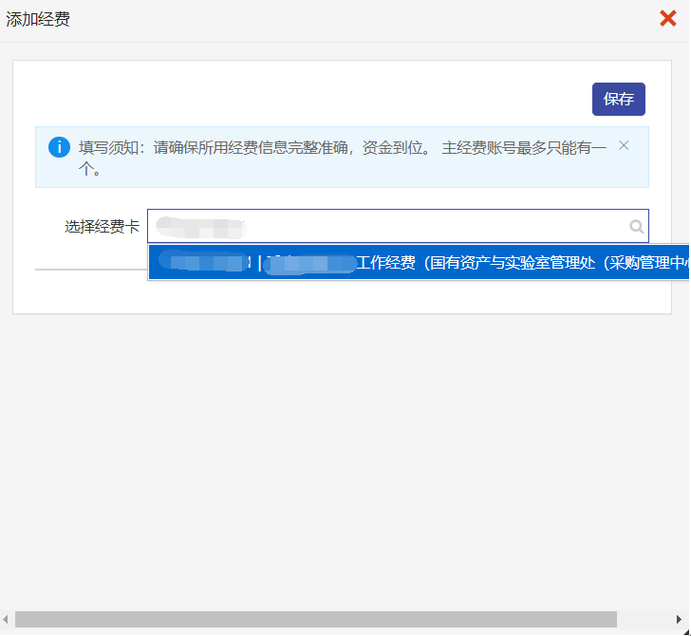
注意： 请在经费页面输入完整的经费号
可先登录我校财务系统，找到该笔采购所使用的经费指标，并记录下完整经费号，再返回采购系统内输入。完整经费号位置如下：
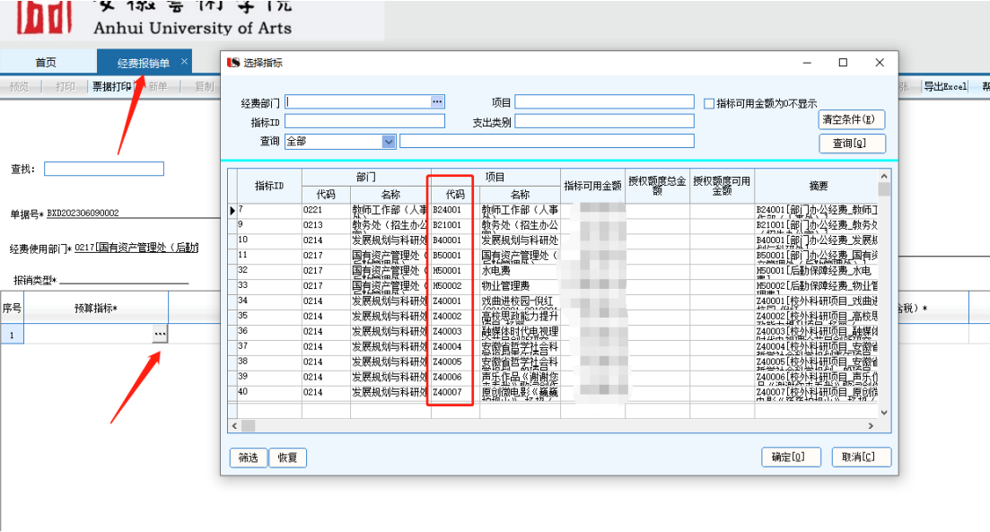
第四步：提交申请
确认填写无误后，点击【提交申请】
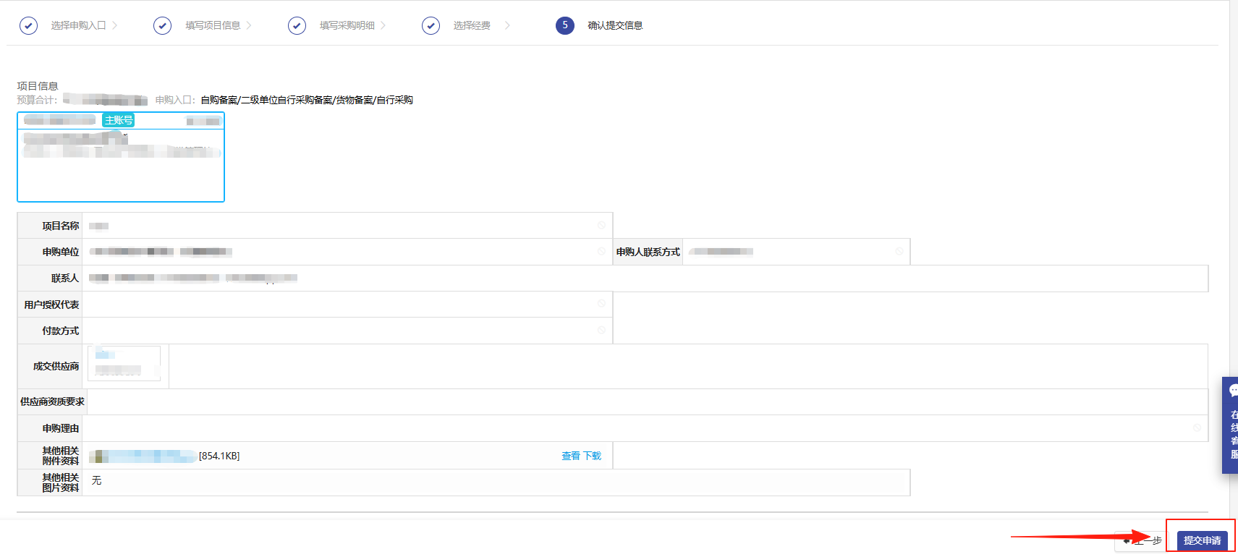
3.打印《单位自行采购备案单》
点击【我的采购项目】，在对应项目点击【单位自行采购备案单】即可预览打印。
注意：未通过审核的业务无法打印自购备案单
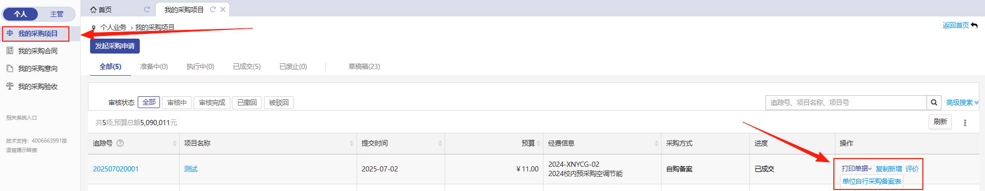

二、合同备案操作指南
1.登录采购管理系统
从学校主页进入“智慧校园”，在“常用应用”列表中选择“采购管理系统”进入：
2.合同申请
注：办理合同网上备案之前应先在采购管理系统内进行“自购备案”。
（1）从左侧业务栏选择【我的采购合同】，并选中【发起合同申请】
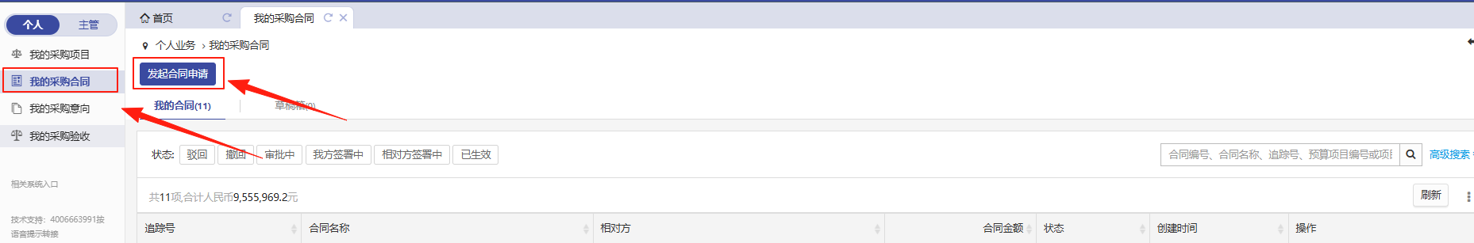
选择基于成交项目采购结果拟定合同
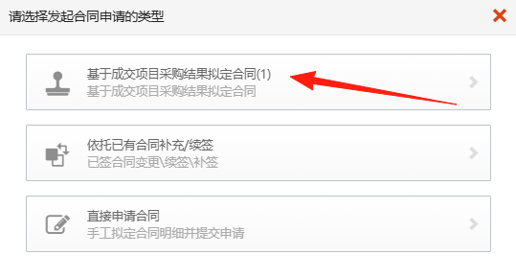
（2）选择项目并点击【拟订合同】
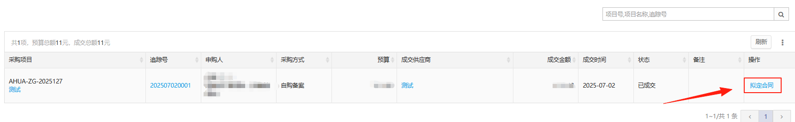
（3）选择合同类别并确认合同基本信息及合同清单（只关注带*项）
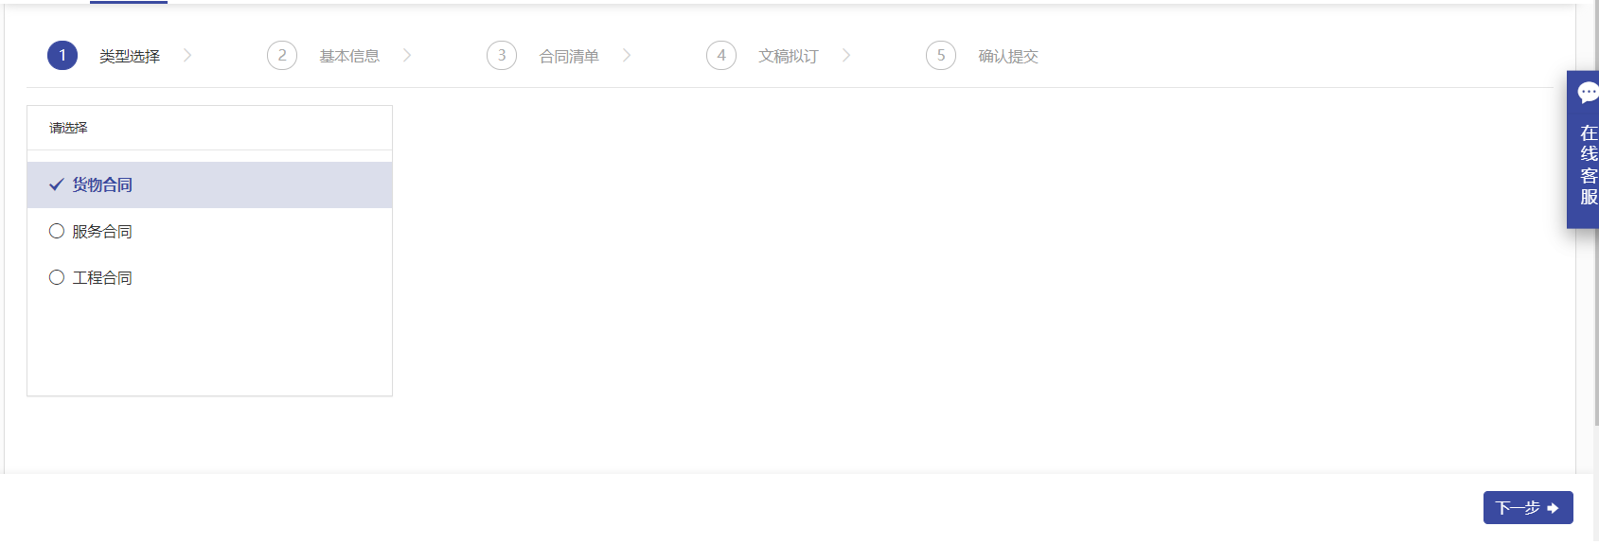
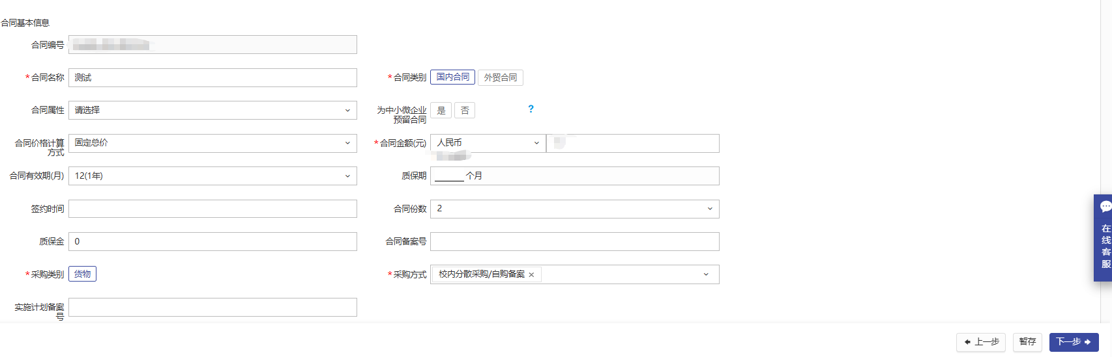
如没有履约保证金，请选择否
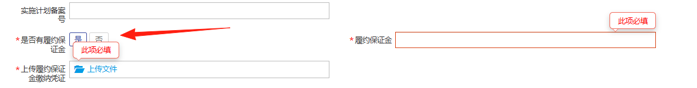

（4）自行上传已经拟好的合同PDF版（日期请留空，待审批结束后手签日期），中标通知书（如没有请上传采购活动记录表），以及上传合同附件（如有），并选择进行下一步操作；
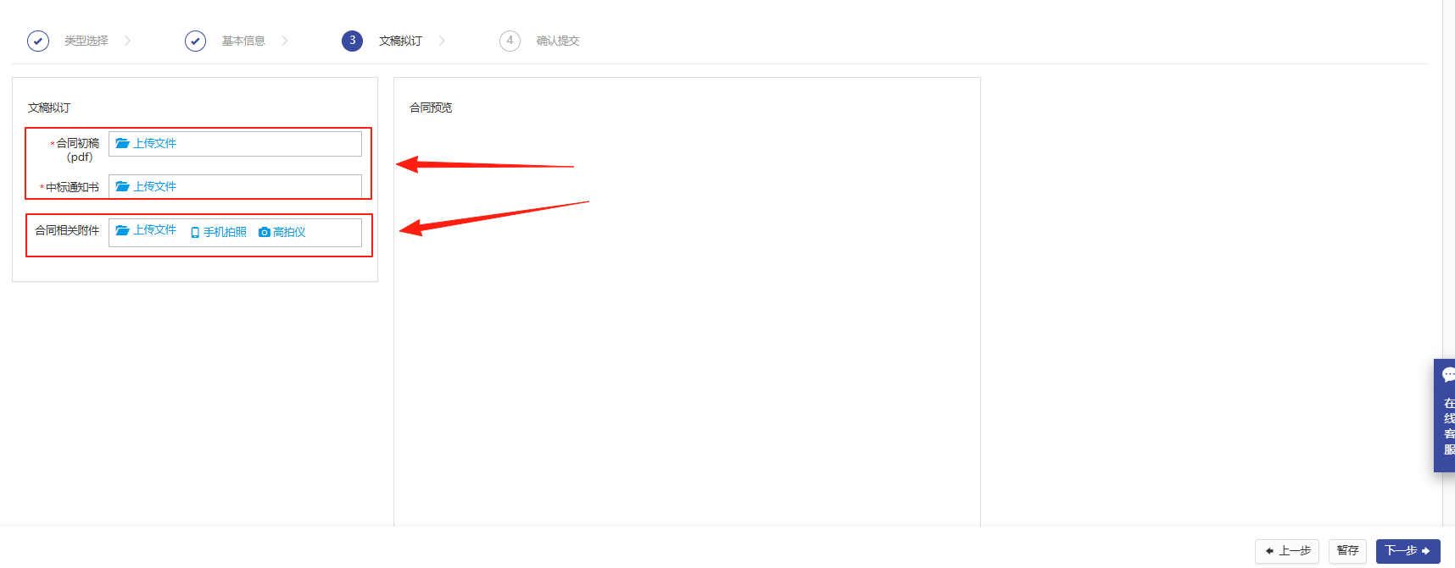
（5）确认合同并提交。
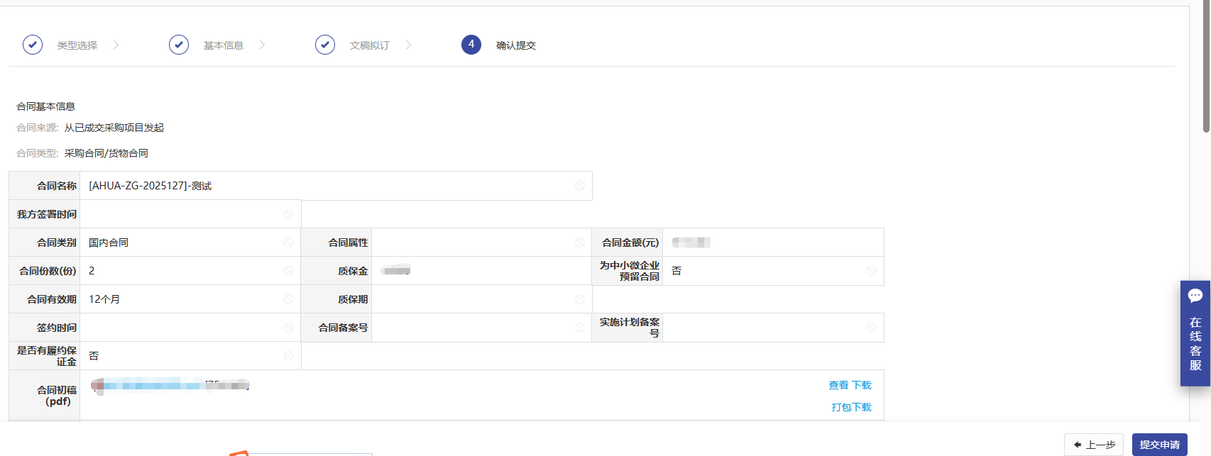
3.合同审核
（1）使用单位审核
在合同提交后将根据申购时所填的经费，自动推送给经费负责人审核，经费负责人确认信息无误后，将推送采购管理部门备案。
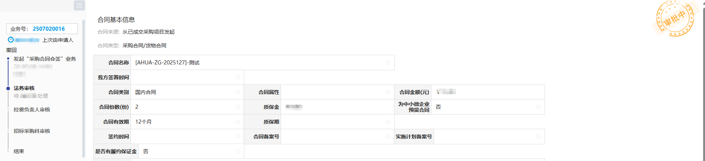

（2）采购管理部门备案
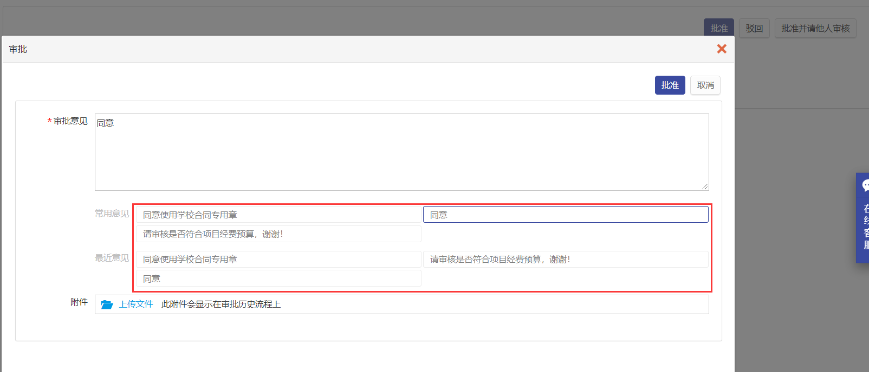
4.打印采购合同审批表
点击左侧菜单【我的采购合同】，在合同列表内选择【打印合同】和【打印合同审批表】。
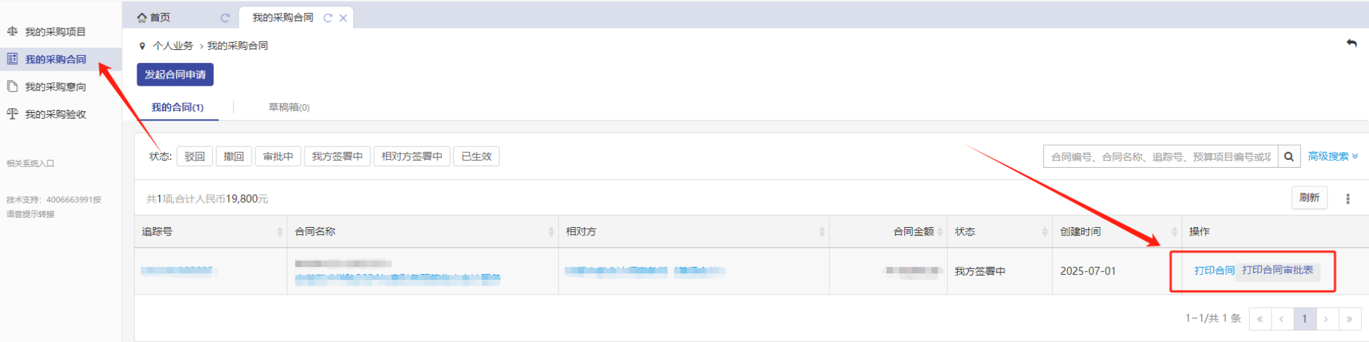
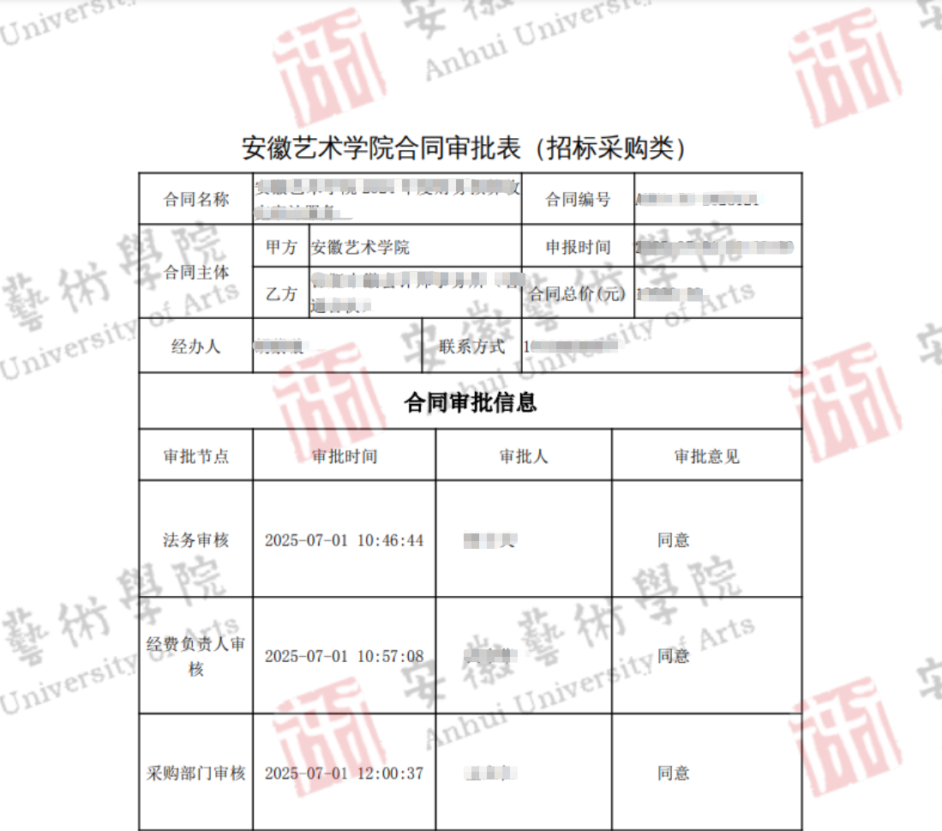
5.合同用印
申购人持备案通过的合同原件（单位负责人或经费负责人代表甲方签署合同）和系统中打印的合同审批表到学校办公室审核加盖学校合同专用章。

